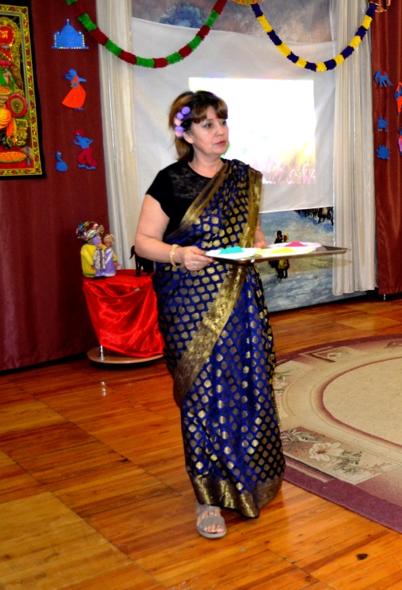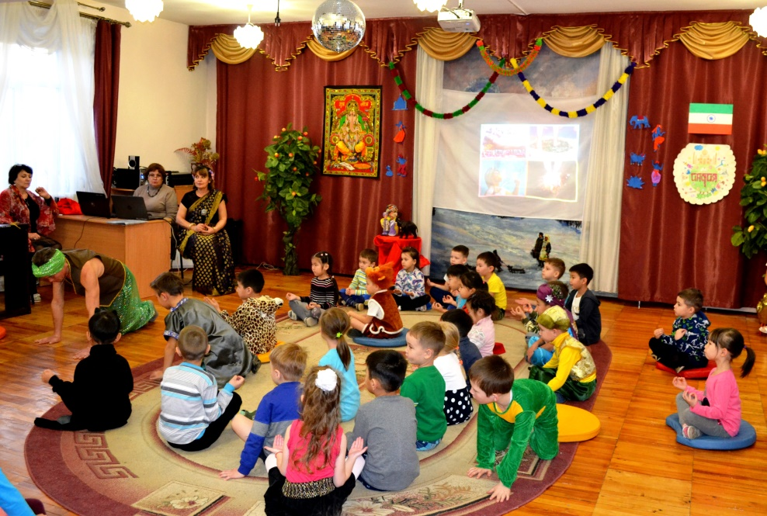

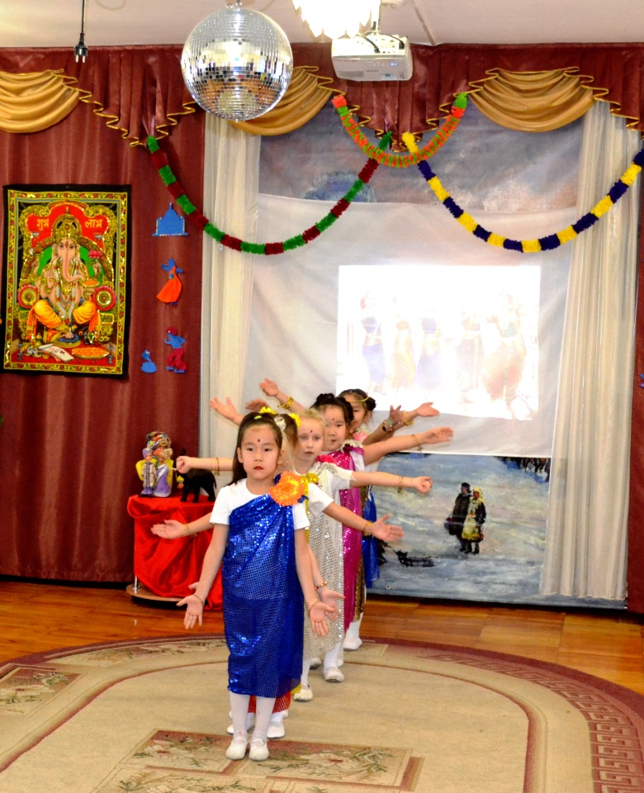

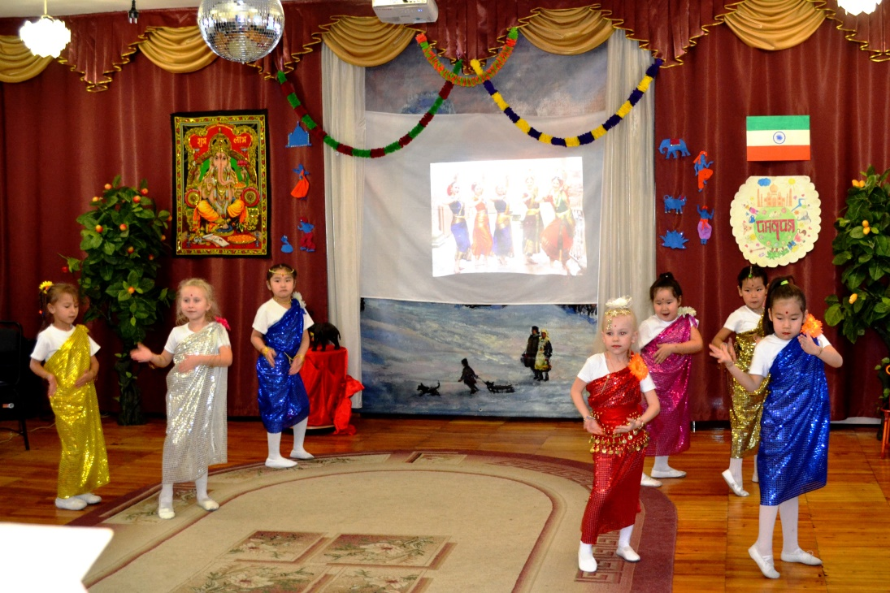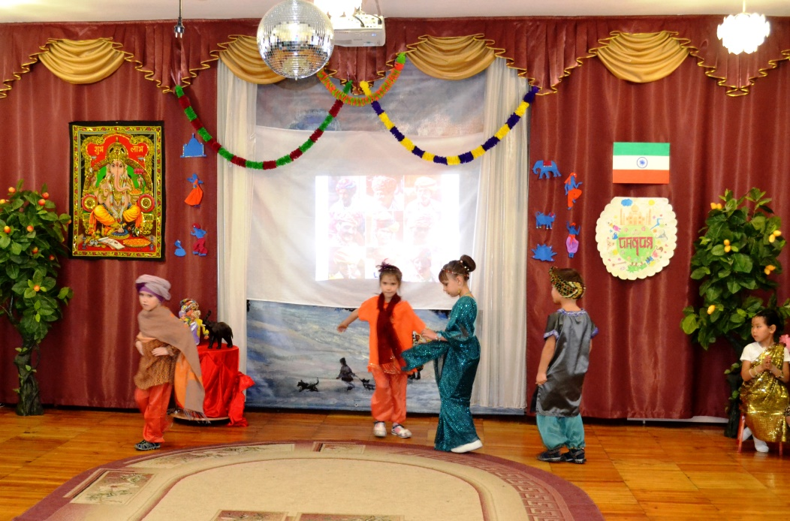

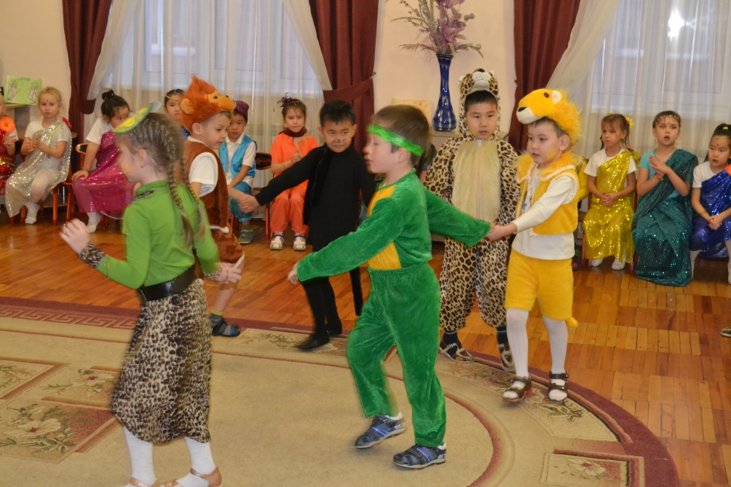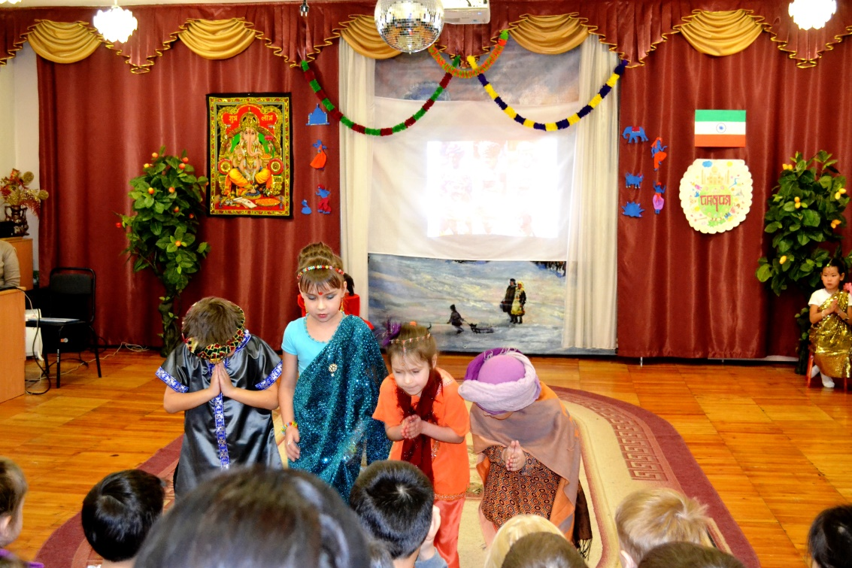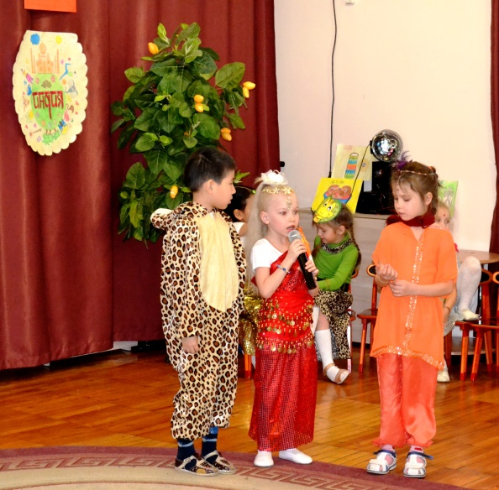

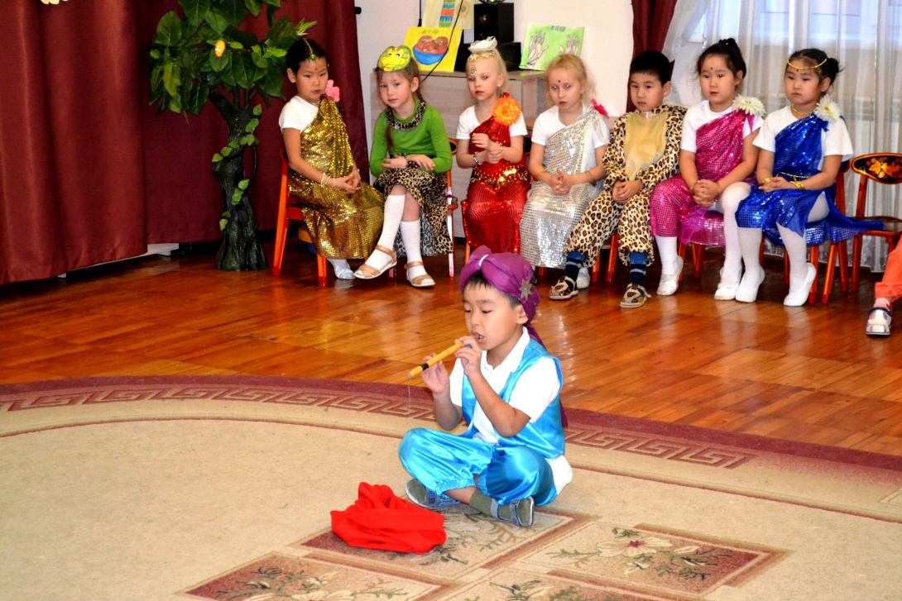

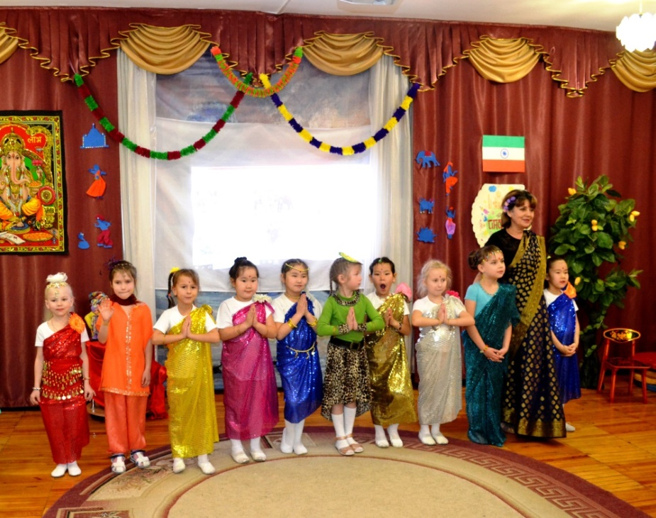

**Цель:** Расширять и закреплять представления детей об **Индии**, ее особенностях и традициях. Расширение знаний детей о дружбе. Воспитывать дружеские доброжелательные взаимоотношения. Формировать нравственные качества: умение дружить, беречь дружбу, общаться в коллективе.

***Ведущий***

Мы скоро приедем, мы лишь задержались в пути.  
Здесь снег. И окраина. Крайность. И мы на краю.  
Тут все повторяют, что рая нигде не найти.  
А там все иначе. Мы будто гостили в раю.  
***Ребенок***Там очень тепло. Там не носят плащей и пальто.  
Там прячутся хижины в зарослях гибких лиан.  
Там девушки в сари подобны бутонам цветов.  
И многие, многие тайны хранит океан.  
Ребенок  
Там пахнет сандалом, и можно ходить босиком.  
Другие созвездья сплетают небесный навес.  
Там все улыбаются, будто ты с каждым знаком.  
И каждая улица кажется лавкой чудес.  
***Ребенок***Там ходят слоны, обезьяны гуляют по крышам,  
Сигналят машины, коровы бредут не спеша.  
На флейте волшебной играет сиреневый Кришна,  
И гопи танцуют. И очень вольготно дышать.  
***Ребенок***Там юноши чинят тяжелые влажные сети,  
Колышутся лодки, и воздух от зноя дрожит,  
За змеем воздушным по берегу бегают дети...  
Там учишься жить, как они, по законам души.

***Ребенок (проводит физкультминутку с детьми)***

Вы хотите побывать в Индии. Тогда отправляемся в путешествие.

Быстрый наш самолет

Отправляется в полет.

Поднимаемся все выше,

И в низу мы видим крыши,

Леса, поля, гора, вулкан,

И Индийский океан.

Очень быстро прилетели.

Нас уже встречает Дели.

***Ребенок***

Индия— государство в Южной Азии  Поэтому там жаркая погода. Берега Индии омывает Индийский океан

Столица Индии город Дели. В индии живут индусы, разговаривают на хинди и английском языках.

***Ребенок***

Это флаг Индии. Что же означают цвета флага?

Оранжевый – цвет духовности, белый – миролюбия, зеленый – плодородия. В центре флага расположено изображение колеса тёмно-синего цвета. Круг - религиозный символ.

***Ребенок***

Индия - очень гостеприимная страна, здесь живут самые добродушные и миролюбивые люди на планете. И это так, об этом говорит очередной интересный факт. За последние десять тысяч лет жители этой страны не вторгались на территории других государств.  
***Ребенок***

Индия является родиной популярной нынче игры в шахматы. Раньше их называли «чатуранга», что в переводе означает «четыре рода войск»: когда-то это были пехота, колесницы, кавалерия и боевые слоны

***Ребенок***

С древних времен индийские ткани продавались по всему миру, и страна долго была известна, как производитель лучшего хлопка и шелка. Также в Индии сохранились многие традиции, такие как ручное ткачество и ручная набивка.

***Ребенок***

Самый известный наряд женщин индии – сари.  Туника и брюки-шаровары – наряд женщин северо-западной части Индии,Настоящее сари должно быть изготовлено только из натуральных тканей, это мог быть как самый дорогой шелк, так и простой тонкий хлопок, в зависимости от достатка хозяйки наряда.

Женщины носят на голове нити драгоценностей, спускающихся в виде подвески на лоб: шрингар-патти, тика.

***Ребенок***

Многие жительницы Индии носят на лбу красную точку - бинди, считается, что красный цвет бинди символизирует кровь. Это связано с древним обычаем, когда на свадьбе жених наносил на лоб невесты каплю собственной крови

***Ребенок***

Мужчины в Индии носят длинный пиджак (шервани), рубашку до колен свободного кроя (курта), брюки –шаровары (чуридар).

***Ребенок***

Многие мужчины в Индии носят тюрбан. Тюрбан носят не только ради моды, а еще и потому, что он предохраняет голову от палящего солнца

Демонстрация костюмов(Грудинина Лера, Нимаев Родион, Фомина Полина, Демин Денис)

***Ребенок***

Жители Индии очень любят танцевать

Индийцы говорят, что танец – это магия. Мистический дух индийского танца пленяет своей таинственностью, а его энергия раскрывает чувства.  
История происхождения индийских танцев уходит своими корнями в глубину веков.

***Танец девочек «Money,money»***

***Ребенок***

 Главная достопримечательность Индии *-* **Храм Тадж-Махал**, он был построен очень богатым купцом в честь любви к своей красавице жене, и строил он этот храм 22 года, и главное украшение 22 купола.

Очень красив **храм Лотоса,** он построен в виде цветка лотоса*)*

***Ребенок***

Еще одно чудо, родина которого тоже здесь в Индии - йоги. Вы знаете кто такие йоги?

Ответы и предположения детей.

Йоги - это люди, посвятившие свою жизнь совершенствованию тела и духа. Говорят , что опытный йог может не только ходить босыми ногами по горячим углям или острым гвоздям, но и даже летать. Индийская дыхательная гимнастика известна на весь мир. А вы бы хотели стать немножко йогами?

***Физрук в костюме Йога проводит с детьми знакомство с упражнениями из комплекса для детей «Хатха-йога».***

Дыхание животом:

I. Свободно положите руки на живот.

2. Медленно и глубоко вдохните воздух через нос, выпячивая живот как надувной шар.

3. Медленно выдыхайте воздух через нос, напрягая мышцы живота.

4. Повторите упражнение три раза.

Дыхание *«кузнечные мехи»*:

I. Поместите руки на грудную клетку.

2. Медленно и глубоко вдохните воздух, расширяя грудную клетку.

3. Медленно выдохните воздух, сокращая грудную клетку.

4. Повторите упражнение три раза.

Поза кошки

Серый маленький котенок

Тянет лапки, спинку, хвост

Может так любой ребенок

Потянуться. И подрос!

Встаем на четвереньки, выгибаем спинку вверх, кошечка недовольна. Прогибаем спинку вниз, кошечка потягивается. Как кошечка разговаривает? *«мяу»*.

Поза бабочки

Бабочка – красавица Крылышками машет.

Хочет нам понравиться,

Не взлетая даже.

Садимся прямо. Обхватываем ножки руками, колени разводим в стороны, машем бёдрами, словно крыльями бабочки.

Птички к солнцу полетели,

А потом на травку сели.

Посидели, посидели,

Снова в небо улетели.

Стоим прямо, прогибаем спинку назад. Затем наклоняемся вперед. Ножки стараемся не сгибать

***Ребенок***

Факир - это еще одно из чудес **Индии - заклинатель змей**. Заклинание змей - одна из древнейших профессий в **Индии**. Популярность профессии заклинателя змей возросла в ХХ веке и широко использовалась для привлечения туристов в **Индию**.

Давайте представим, что мы попали на представление факира.

***Представление Факира (ребенок с дудочкой и змеей на невидимой леске в мешке)***

***Ребенок***

Индийский праздник Холи или Фестиваль Красок – один из самых красочных и ярких праздников в мире, этим праздником в Индии встречают весну.Во время праздника индийцы прыгают через огонь, устраивают игровые сражения между женщинами и мужчинами и качают на качелях статуи богов.

Участники Холи осыпают друг друга яркими красками  и обливают друг друга подкрашенной водой

***Ребенок***

Из-за благоприятного климата **Индия** отличается большим разнообразием растительного и животного мира. Здесь обитает огромное количество различных видов животных, насекомых, растёт множество видов растений.

***Парад животных***

***Ребенок***

В Индии корова считается священным животным. Люди с уважением относятся к ним, считая их своими кормилицами. Коровы свободно разгуливают по улицам города, мешают движению, но в Индии корову нельзя обижать даже словом, и наказание за это может быть очень суровым.

***Ребенок***

Слон тоже священное животное. В прошлом слон - символ власти и величия правителей **страны - махараджей**, а сейчас - трудолюбивый помощник крестьян. Это животное является героем многих индийских сказок и легенд.

***Ребенок***

***Ведущий***

Ребята, вот и закончилось наше путешествие. Там далеко за океаном остались замечательные, люди, которые, как и мы имеют свои праздники, радости и печали, а мы сейчас соберем все хорошее в наших сердцах и погреем в ладошке, а теперь откройте и аккуратно подуйте, пусть наш добрый привет летит далеко в Индию

***Ребенок***

Быстрый наш самолет

Отправляется в полет.

Поднимаемся все выше,

Улан-Удэ мы видим крыши,

А внизу Байкал, театр

И любимый детский сад

